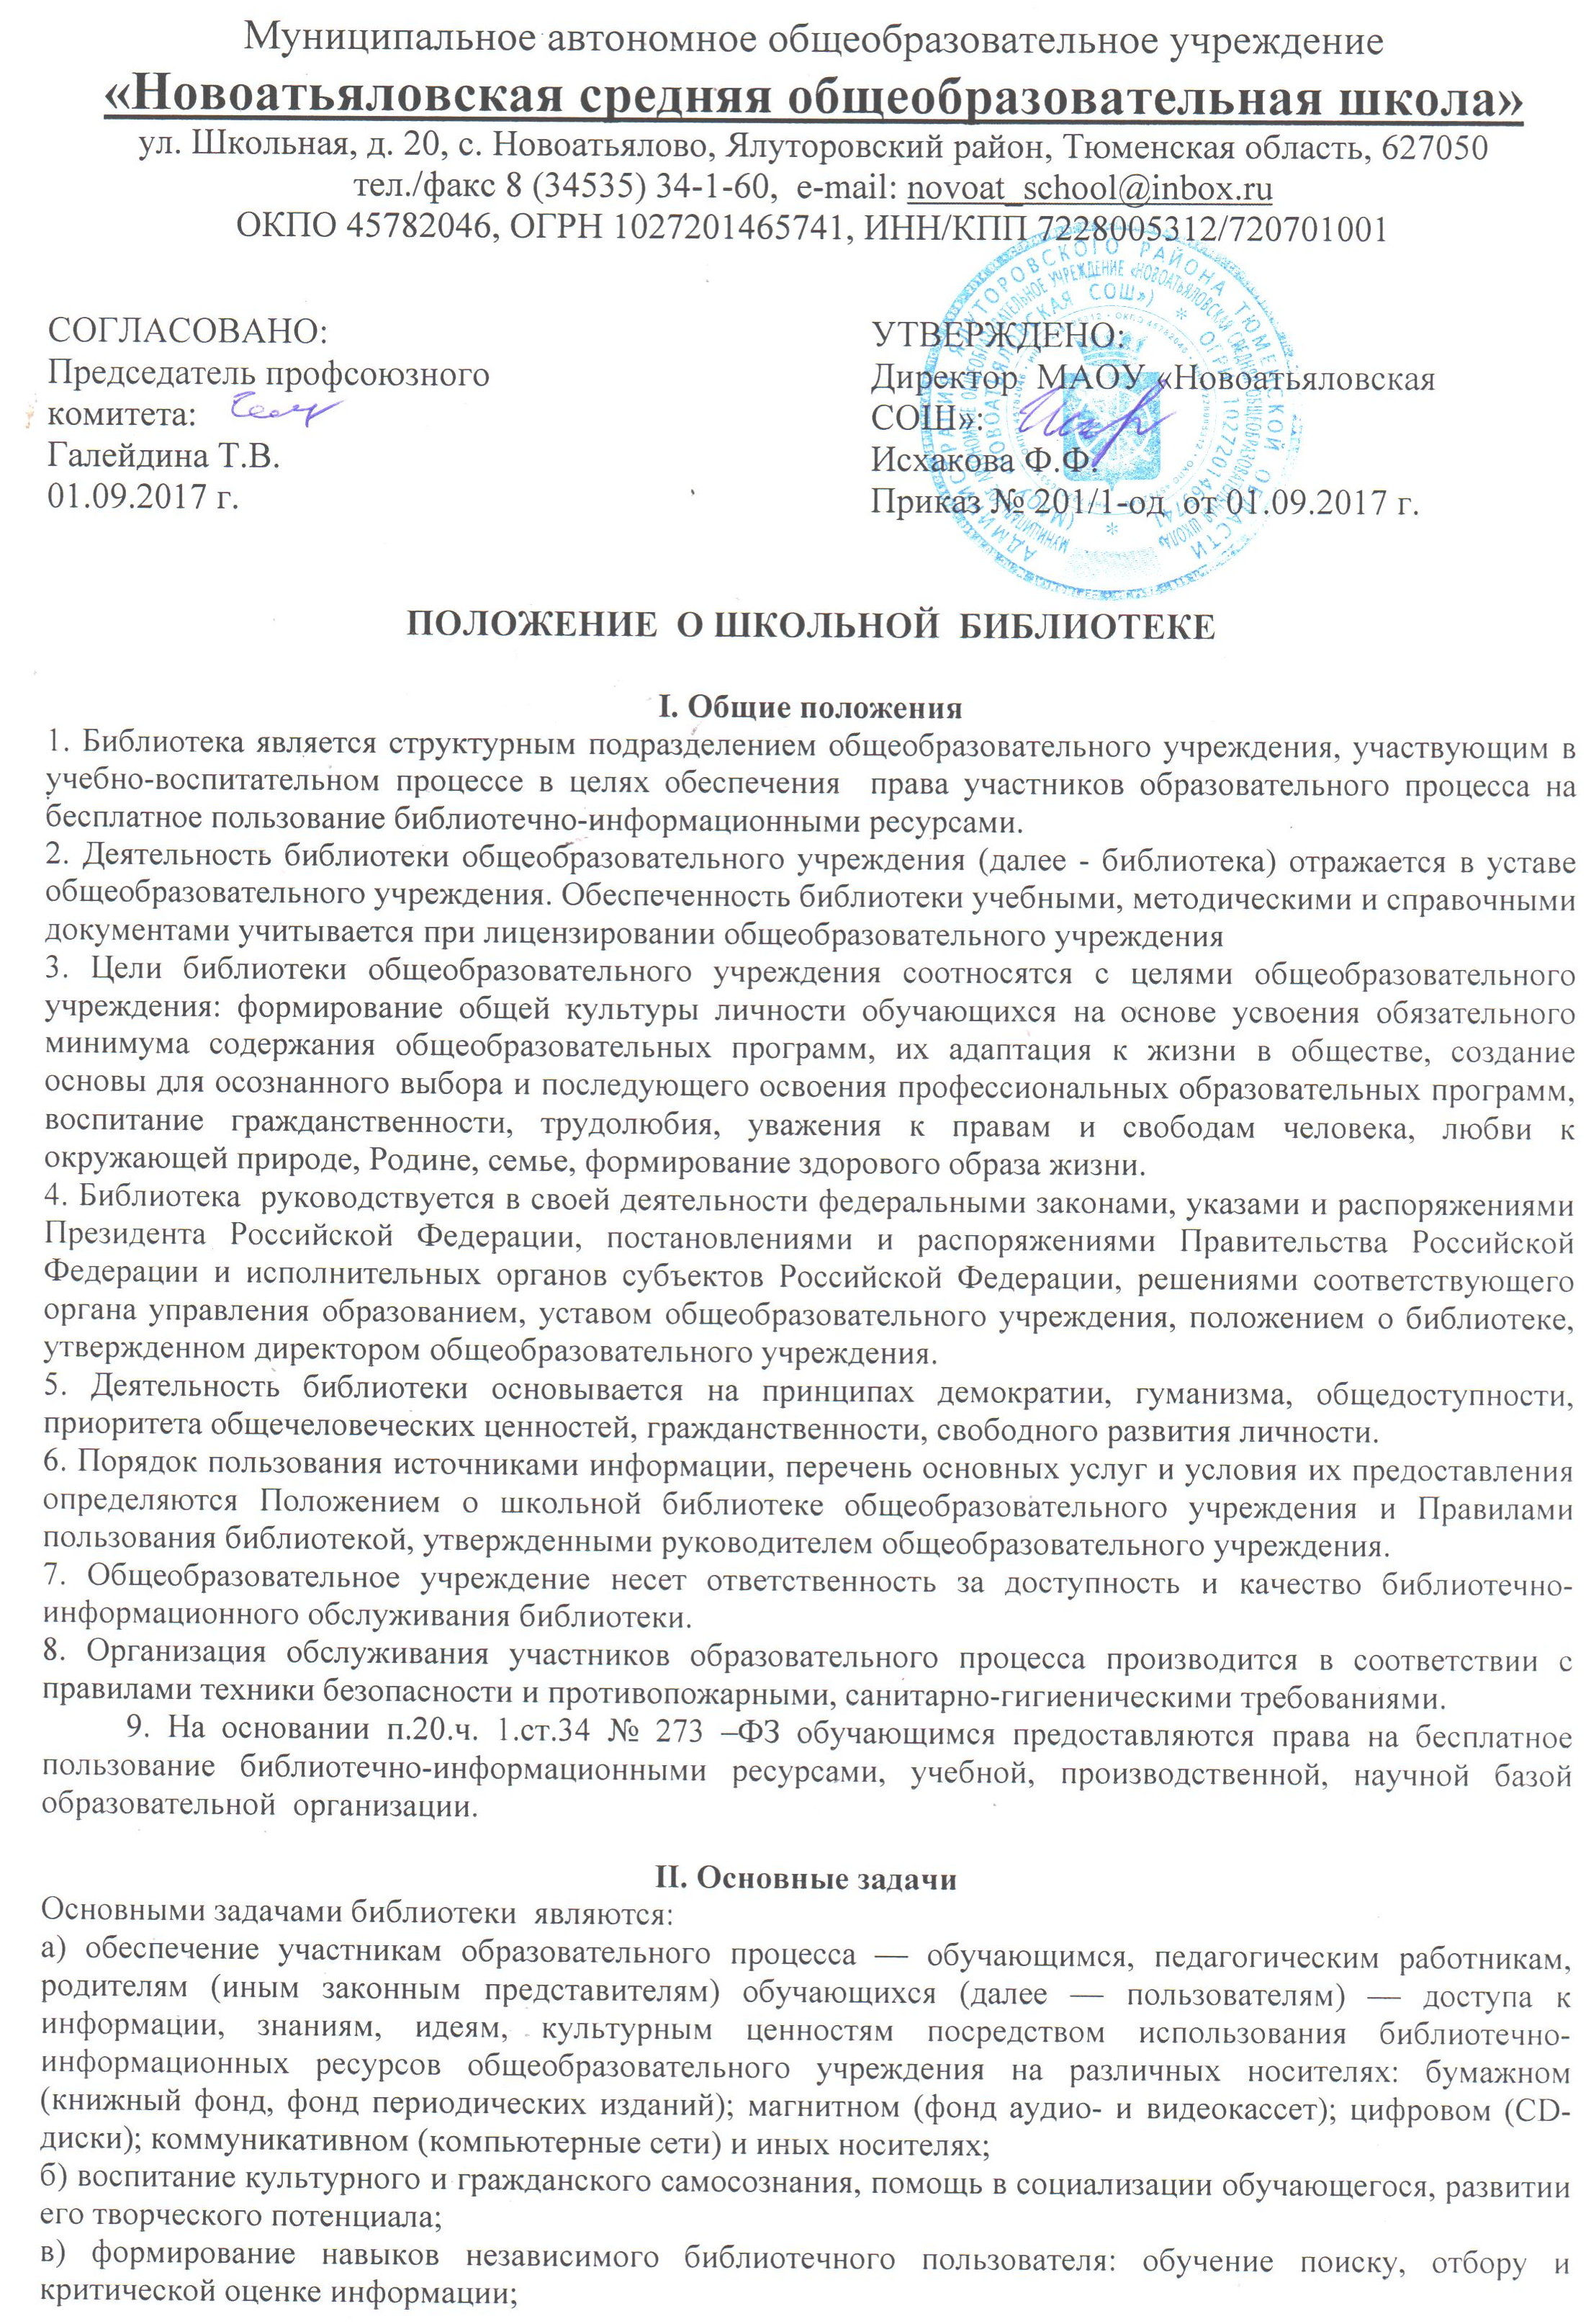

г) совершенствование предоставляемых библиотекой услуг на основе внедрения новых информационных технологий и компьютеризации библиотечно-информационных процессов, формирование комфортной библиотечной среды.

III. Основные функции
Для реализации основных задач библиотека:
а) формирует фонд библиотечно-информационных ресурсов общеобразовательного учреждения:
• комплектует универсальный фонд учебными, художественными, научными, справочными, педагогическими и научно-популярными документами на традиционных и нетрадиционных носителях информации;
• пополняет фонд информационными ресурсами сети Интернет, базами и банками данных других учреждений и организаций;
• аккумулирует фонд документов, создаваемых в общеобразовательном учреждении (публикаций и работ педагогов общеобразовательного учреждения, лучших научных работ и рефератов обучающихся и др.);
• осуществляет размещение, организацию и сохранность документов;
б) создает информационную продукцию:
• осуществляет аналитико-синтетическую переработку информации;
• организует и ведет справочно-библиографический аппарат: каталоги (алфавитный, систематический), картотеки (систематическую картотеку статей, тематические картотеки), электронный каталог, базы данных по профилю общеобразовательного учреждения;
• разрабатывает рекомендательные библиографические пособия (списки, обзоры, указатели и т.п.);
• обеспечивает информирование пользователей об информационной продукции;
в) осуществляет дифференцированное библиотечно-информационное обслуживание обучающихся:
• предоставляет информационные ресурсы на различных носителях на основе изучения их интересов и информационных потребностей;
• создает условия для реализации самостоятельности в обучении, познавательной, творческой деятельности с опорой на коммуникацию; способствует развитию навыков самообучения (участие в сетевых олимпиадах, телекоммуникационных проектах в системе дистанционного обучения);
• организует обучение навыкам независимого библиотечного пользователя и потребителя информации, содействует интеграции комплекса знаний, умений и навыков работы с книгой и информацией;
• оказывает информационную поддержку в решении задач, возникающих в процессе их учебной, самообразовательной и досуговой деятельности;
• организует массовые мероприятия, ориентированные на развитие общей, и читательской культуры личности, содействует развитию критического мышления;
• содействует членам педагогического коллектива и администрации учреждения в организации образовательного процесса и досуга обучающихся (просмотр видеофильмов, CD-дисков, презентации развивающих компьютерных игр);
• руководит воспитательной работой с книгой в группах продленного дня, в классах компенсирующего обучения, в коррекционных классах (при их наличии);
г) осуществляет дифференцированное библиотечно-информационное обслуживание педагогических работников:
• выявляет информационные потребности и удовлетворяет запросы, связанные с обучением, воспитанием и здоровьем детей;
• выявляет информационные потребности и удовлетворяет запросы в области педагогических инноваций и новых технологий;
• содействует профессиональной компетенции, повышению квалификации, проведению аттестации;
• создает банк педагогической информации как основы единой информационной службы общеобразовательного учреждения, осуществляет накопление, систематизацию информации по предметам, разделам и темам;
• организует доступ к банку педагогической информации на любых носителях; просмотр электронных версий педагогических изданий;
• осуществляет текущее информирование (дни информации, обзоры новых поступлений и публикаций), информирование руководства общеобразовательного учреждения по вопросам управления образовательным процессом;
• поддерживает деятельность педагогических работников в области создания информационных продуктов (документов, баз данных, Web-страниц и т.п.);
• способствует проведению занятий по формированию информационной культуры; является базой для проведения практических занятий по работе с информационными ресурсами;
д) осуществляет дифференцированное библиотечно-информационное обслуживание родителей (иных законных представителей) обучающихся:
• удовлетворяет запросы пользователей и информирует о новых поступлениях в библиотеку;
• консультирует по вопросам организации семейного чтения, знакомит с информацией по воспитанию детей;
• консультирует по вопросам учебных изданий для обучающихся.

IV. Организация деятельности библиотеки
1. Наличие укомплектованной библиотеки в общеобразовательном учреждении обязательно, в том числе в малокомплектном учреждении и учреждении, расположенном в сельской местности. Частичная централизация библиотечно-библиографических процессов в межшкольных библиотечных объединениях проводится по приказу органов управления образованием.
2. Структура библиотеки, помимо традиционных отделов (абонемент, читальный зал), может включать отделы учебников, информационно-библиографической работы, фонд и специализированный зал работы с мультимедийными и сетевыми документами, видеостудию, мини-издательский комплекс, множительную технику и др.
3. Библиотечно-информационное обслуживание осуществляется на основе библиотечно-информационных ресурсов в соответствии с учебным и воспитательным планами общеобразовательного учреждения, программами, проектами и планом работы библиотеки.
4. Библиотека вправе предоставлять платные библиотечно-информационные услуги, перечень которых определяется уставом общеобразовательного учреждения
5. Спонсорская помощь, полученная библиотекой в виде целевых средств на комплектование фонда и закупку оборудования, не влечет за собой снижения нормативов и (или) абсолютных размеров финансирования из бюджета общеобразовательного учреждения. Денежные средства за сданную библиотекой макулатуру расходуются на улучшение материально-технической базы библиотеки, подписку профессиональных изданий, комплектование фонда документов.
6. В целях обеспечения модернизации библиотеки в условиях информатизации образования и в пределах средств, выделяемых учредителями, общеобразовательное учреждение обеспечивает библиотеку:
• гарантированным финансированием комплектования библиотечно-информационных ресурсов (в смете учреждения выводится отдельно);
• необходимыми служебными и производственными помещениями в соответствии со структурой библиотеки и нормативами по технике безопасности эксплуатации компьютеров (отсутствие высокой влажности, запыленности помещения, коррозионно-активных примесей или электропроводящей пыли) и в соответствии с положениями СанПиН;
• современной электронно-вычислительной, телекоммуникационной и копировально-множительной техникой и необходимыми программными продуктами;
• ремонтом и сервисным обслуживанием техники и оборудования библиотеки;
• библиотечной техникой и канцелярскими принадлежностями.
7. Общеобразовательное учреждение создает условия для сохранности аппаратуры, оборудования и имущества библиотеки.
8. Ответственность за систематичность и качество комплектования основного фонда библиотеки, комплектование учебного фонда в соответствии с федеральными перечнями учебников и учебно-методических изданий, создание необходимых условий для деятельности библиотеки несет библиотекарь общеобразовательного учреждения.
9. Режим работы библиотеки определяется библиотекарем в соответствии с правилами внутреннего распорядка общеобразовательного учреждения. При определении режима работы библиотеки предусматривается выделение:
• двух часов рабочего времени ежедневно на выполнение внутрибиблиотечной работы;
• одного раза в месяц — санитарного дня, в который обслуживание пользователей не производится;
• не менее одного раза в месяц — методического дня.
10. В целях обеспечения рационального использования информационных ресурсов в работе с детьми и юношеством библиотека общеобразовательного учреждения взаимодействует с библиотеками Министерства культуры Российской Федерации.

V. Управление. Штаты
1. Управление библиотекой осуществляется в соответствии с законодательством Российской Федерации, субъектов Российской Федерации и уставом общеобразовательного учреждения.
2. Общее руководство деятельностью библиотеки осуществляет руководитель общеобразовательного учреждения.
3. Руководство библиотекой осуществляет библиотекарь, который несет ответственность в пределах своей компетенции перед обществом и руководителем общеобразовательного учреждения, обучающимися, их родителями (иными законными представителями) за организацию и результаты деятельности библиотеки в соответствии с функциональными обязанностями, предусмотренными квалификационными требованиями, трудовым договором и уставом общеобразовательного учреждения.
4. Библиотекарь назначается руководителем общеобразовательного учреждения, является членом педагогического коллектива и входит в состав педагогического совета общеобразовательного учреждения.
5. Библиотекарь разрабатывает и представляет руководителю общеобразовательного учреждения на утверждение следующие документы:
а) положение о библиотеке, правила пользования библиотекой;
б) структуру и штатное расписание библиотеки, которые разрабатываются на основе объемов работ, определенных положением о конкретной библиотеке общеобразовательного учреждения с использованием «Межотраслевых норм времени на процессы, выполняемые в библиотеках» (Постановление Министерства труда и социального развития Российской Федерации от 3 февраля 1997 г. № 6);
в) положение о платных услугах библиотеки;
г) планово-отчетную документацию;
д) технологическую документацию.
6. Порядок комплектования штата библиотеки общеобразовательного учреждения регламентируется его уставом.
7. Работники библиотеки могут осуществлять педагогическую деятельность. Совмещение библиотечно-информационной и педагогической деятельности осуществляется работником библиотеки только на добровольной основе.
8. Трудовые отношения работников библиотеки и общеобразовательного учреждения регулируются трудовым договором, условия которого не должны противоречить законодательству Российской Федерации о труде.

VI. Права и обязанности библиотеки
1. Работники библиотек имеют право:
а) самостоятельно выбирать формы, средства и методы библиотечно-информационного обслуживания образовательного и воспитательного процессов в соответствии с целями и задачами, указанными в уставе общеобразовательного учреждения и положении о библиотеке общеобразовательного учреждения;
б) проводить в установленном порядке факультативные занятия, уроки и кружки библиотечно-библиографических знаний и информационной культуры;
в) определять источники комплектования информационных ресурсов;
г) изымать и реализовывать документы из фондов в соответствии с инструкцией по учету библиотечного фонда;
д) определять в соответствии с правилами пользования библиотекой общеобразовательного учреждения, утвержденными руководителем общеобразовательного учреждения, и по согласованию с родительским комитетом или попечительским советом виды и размеры компенсации ущерба, нанесенного пользователями библиотеки;
е) вносить предложения руководителю общеобразовательного учреждения по совершенствованию оплаты труда, в том числе надбавок, доплат и премирования работников библиотеки за дополнительную работу, не входящую в круг основных обязанностей работников библиотеки; по компенсационным мероприятиям, связанным с вредными условиями труда (библиотечная пыль, превышение норматива работы на компьютере).
ж) участвовать в управлении общеобразовательным учреждением в порядке, определяемом уставом этого учреждения;
з) иметь ежегодный отпуск 28 календарных дней и дополнительный оплачиваемый отпуск в соответствии с коллективным договором между работниками и руководством общеобразовательного учреждения или иными локальными нормативными актами;
и) быть представленными к различным формам поощрения, наградам и знакам отличия, предусмотренным для работников образования и культуры;
к) участвовать в соответствии с законодательством Российской Федерации в работе библиотечных ассоциаций или союзов.
2. Работники библиотек обязаны:
а) обеспечить пользователям возможность работы с информационными ресурсами библиотеки;
б) информировать пользователей о видах предоставляемых библиотекой услуг;
в) обеспечить научную организацию фондов и каталогов;
г) формировать фонды печатными и (или) электронными учебными изданиями в соответствии с утвержденными федеральными перечнями учебных изданий, образовательными программами общеобразовательного учреждения, интересами, потребностями и запросами всех категорий пользователей по всем входящим в реализуемые основные образовательные программы учебным предметам ,курсам, дисциплинам (модулям),но лишь из тех учебных пособий, материалов и учебников, которые не включены в Федеральный список экстремистских материалов и соответствует требованиям оборота к обороту информационной продукции среди детей.
д) совершенствовать информационно-библиографическое и библиотечное обслуживание пользователей;
е) обеспечивать сохранность использования носителей информации, их систематизацию, размещение и хранение;
ж) обеспечивать режим работы в соответствии с потребностями пользователей и работой общеобразовательного учреждения;
з) отчитываться в установленном порядке перед руководителем общеобразовательного учреждения;
и) повышать квалификацию.
к) проводить систематически (не реже 1 раз в месяц) сверку библиотечных фондов, поступающей литературы с регулярно пополняющимся Федеральным списком экстремистских материалов, который с дополнениями и изменениями должен размещаться на бумажном носителе в помещении библиотеки, отражать результат сверки в акте, фиксировать факт сверки в Журнале сверки.
л) исключать из библиотечного фонда материалы в соответствии с Федеральным законом от 29.12.2010 № 436-Ф3 «О защите детей от информации, причиняющей вред их здоровью и развитию».

VII. Права и обязанности пользователей библиотеки
1. Пользователи библиотеки имеют право:
а) получать полную информацию о составе библиотечного фонда, информационных ресурсах и предоставляемых библиотекой услугах;
б) пользоваться справочно-библиографическим аппаратом библиотеки;
в) получать консультационную помощь в поиске и выборе источников информации;
г) получать во временное пользование на абонементе и в читальном зале печатные издания, аудиовизуальные документы и другие источники информации;
д) продлевать срок пользования документами;
е) получать тематические, фактографические, уточняющие и библиографические справки на основе фонда библиотеки;
ж) получать консультационную помощь в работе с информацией на нетрадиционных носителях при пользовании электронным и иным оборудованием;
з) участвовать в мероприятиях, проводимых библиотекой;
и) пользоваться платными услугами, предоставляемыми библиотекой, согласно уставу общеобразовательного учреждения и Положению о платных услугах, утвержденному руководителем общеобразовательного учреждения;
к) обращаться для разрешения конфликтной ситуации к руководителю общеобразовательного учреждения
л) обжаловать в суд действия должностного лица библиотеки, ущемляющие его права,.
2. Пользователи библиотеки обязаны:
а) соблюдать правила пользования библиотекой;
б) бережно относиться к произведениям печати (не вырывать, не загибать страниц, не делать в книгах подчеркиваний, пометок), иным документам на различных носителях, оборудованию, инвентарю;
в) поддерживать порядок расстановки документов в открытом доступе библиотеки, расположения карточек в каталогах и картотеках;
г) пользоваться ценными и справочными документами только в помещении библиотеки;
д) расписываться в читательском формуляре за каждый полученный документ (исключение: обучающиеся до 14 лет);
е) возвращать документы в библиотеку в установленные сроки;
ж) заменять документы библиотеки в случае их утраты или порчи им равноценными, либо компенсировать ущерб в размере, установленном правилами пользования библиотекой (работники школы, родители обучающихся или законные представители, являющиеся пользователями школьной библиотеки).
За утерю документа из фонда библиотеки или нанесение ему невосполнимого ущерба, причиненный несовершеннолетним читателем, не достигшим 14 лет (малолетним), отвечают его родители (усыновители или опекуны, если не докажут, что вред возник не по их вине. Несовершеннолетние в возрасте от 14 до 18 лет самостоятельно несут ответственность за причиненный вред на общих основаниях. В случае, когда у несовершеннолетнего в возрасте от 14 до 18 лет нет доходов или иного имущества, достаточных для возмещения вреда, вред должен быть возмещен полностью или в недостающей части его родителями (усыновителями) или попечителем, если не докажут, что вред возник не по их вине.
з) учебники, методическую литературу, издания периодической печати, взятые для пользования в школьной библиотеке, сдать по истечении срока обучения или работы в МАОУ «Новоатьяловская СОШ».
3. Порядок пользования библиотекой:
а) запись обучающихся общеобразовательного учреждения в библиотеку производится по списочному составу класса в индивидуальном порядке, педагогических и иных работников общеобразовательного учреждения, родителей (иных законных представителей) обучающихся — по паспорту;
б) перерегистрация пользователей библиотеки производится ежегодно;
в) документом, подтверждающим право пользования библиотекой, является читательский формуляр;
в) читательский формуляр фиксирует дату выдачи пользователю документов из фонда библиотеки и их возвращения в библиотеку.
4. Порядок пользования абонементом:
а) пользователи имеют право получить на дом из многотомных изданий не более двух документов одновременно;
б) максимальные сроки пользования документами:
— учебники, учебные пособия — учебный год;
— научно-популярная, познавательная, художественная литература — 1 месяц;
— периодические издания, издания повышенного спроса — 15 дней;
в) пользователи могут продлить срок пользования документами, если на них отсутствует спрос со стороны других пользователей.
5. Порядок пользования читальным залом:
а) документы, предназначенные для работы в читальном зале, на дом не выдаются;
б) энциклопедии, справочники, редкие, ценные и имеющиеся в единственном экземпляре документы выдаются только для работы в читальном зале;
6. Порядок работы с компьютером, расположенным в библиотеке:
а) работа с компьютером участников образовательного процесса производится по графику, утвержденному руководителем учреждения и в присутствии сотрудника библиотеки;
б) разрешается работа за одним персональным компьютером не более двух человек одновременно;
в) пользователь имеет право работать с нетрадиционным носителем информации после предварительного тестирования его работником библиотеки;
г) по всем вопросам поиска информации в Интернете пользователь должен обращаться к работнику библиотеки; запрещается обращение к ресурсам Интернета, предполагающим оплату;
д) работа с компьютером производится согласно утвержденным санитарно-гигиеническим требованиям.

